|  |  |
| --- | --- |
| ICS |  |
| CCS | |  | | --- | | D:\000000部门项目\09标准化插件开发\程序源代码\StandardEditor_ShanDongKeXieYuan\团标首页面字母T.pngD:\000000部门项目\09标准化插件开发\程序源代码\StandardEditor_ShanDongKeXieYuan\团标首页面字母T后面的反斜杠.png CSOE |   点击此处添加CCS号 |

中国光学工程学会团体标准

T/CSOE 0007—2025

用于大范围多视场拼接测量的结构光三维测量系统校准方法

点击此处添加标准名称的英文译名

XXXX - XX - XX发布

XXXX - XX - XX实施

中国光学工程学会  发布

目次

[前言 II](#_Toc196145304)

[1 范围 1](#_Toc196145305)

[2 规范性引用文件 1](#_Toc196145306)

[3 术语和定义 1](#_Toc196145307)

[4 高动态范围反射率球标准器校准法 1](#_Toc196145308)

[4.1 校准原理 1](#_Toc196145309)

[4.2 校准装置 2](#_Toc196145310)

[4.3 校准条件 3](#_Toc196145311)

[4.4 校准方法 3](#_Toc196145312)

[4.5 测量不确定度 3](#_Toc196145313)

[5 高动态范围反射率球板标准器校准法 3](#_Toc196145314)

[5.1 校准原理 3](#_Toc196145315)

[5.2 校准装置 5](#_Toc196145316)

[5.3 校准条件 5](#_Toc196145317)

[5.4 校准方法 5](#_Toc196145318)

[5.5 测量不确定度 6](#_Toc196145319)

[6 高动态范围反射率平面标准器校准法 6](#_Toc196145320)

[6.1 校准原理 6](#_Toc196145321)

[6.2 校准装置 7](#_Toc196145322)

[6.3 校准条件 8](#_Toc196145323)

[6.4 校准方法 8](#_Toc196145324)

[6.5 测量不确定度 8](#_Toc196145325)

[7 校准结果 9](#_Toc196145326)

[8 复校时间间隔 9](#_Toc196145327)

[附录A （资料性） 不确定度评定示例 10](#_Toc196145328)

1. 前言

本文件按照GB/T 1.1—2020《标准化工作导则 第1部分：标准化文件的结构和起草规则》的规定起草。

请注意本文件的某些内容可能涉及专利。本文件的发布机构不承担识别专利的责任。

本文件由中国光学工程学会提出并归口。

本文件起草单位：北京航空航天大学、思看科技（杭州）股份有限公司、北京航天计量测试技术研究所、成都飞机工业（集团）有限责任公司、北京长城计量测试技术研究所、新拓三维技术（西安）有限公司等。

本文件主要起草人：赵慧洁、姜宏志、李旭东、王俊亮、方乐、刘华、刘勇、李本军、朱绪胜、杨永军、王继虎、唐正宗、任茂栋等。

用于大范围多视场拼接测量的结构光三维测量系统校准方法

* 1. 范围

本标准给出了球棒标准器校准法、激光跟踪仪校准法校准用于大范围多视场拼接测量的结构光三维测量系统测量精度的校准原理、校准装置、校准条件和校准方法。

本标准规定了用于大范围多视场拼接测量的结构光三维测量系统的校准结果和复校时间间隔要求。

本标准适用于测量对象需要大范围多视场拼接测量时的结构光结构光三维测量系统测量精度的校准。

* 1. 规范性引用文件

下列文件中的内容通过文中的规范性引用而构成本文件必不可少的条款。其中，注日期的引用文件，仅该日期对应的版本适用于本文件；不注日期的引用文件，其最新版本（包括所有的修改单）适用于本文件。

GB/T 16857 产品几何级数规范（GPS）坐标测量系统（CMS）的验收检测和复检检测

JJF1001-2011《通用计量术语及定义》

JJF1059.1-2012《测量不确定度评定与表示》

JJF1071-2010《国家计量校准规范编写规则》

JJF1951-2021《基于结构光扫描的光学三维测量系统校准规范》

ISO 10360-13-2021 Geometrical product specifications(GPS)acceptance and reverification tests forcoordinate measuring systems (CMS) Part 13: Optical 3D CMS

* 1. 术语和定义

JJF1951-2021《基于结构光扫描的光学三维测量系统校准规范》界定的以及下列术语和定义适用于本文件。

结构光三维测量系统 structured light 3D measurement system

结构光三维测量系统是一种通过投射结构光图案至物体表面，并利用相机捕获物体表面的结构光图像，结合三角测量原理计算物体表面三维坐标的测量设备。

全局定位系统 global positioning system

由一个或多个视场范围相对较大的三维测量系统组成，能够对结构光三维测量系统实现跟踪定位，从而完成结构光三维测量系统的多视场数据拼接。包括但不限于视觉/摄影测量系统、激光跟踪仪等。

移动式平台 mobile platform

能够沿着给定轨迹或路径运动的装置，用于承载局部测量单元。

* 1. 球棒标准器校准法
     1. 校准原理

球心距测量示值误差应在整个测量范围*n*=7个不同位置分别测量。建议按照图4所示布置和测量标准器，每个位置上标准球棒的分布范围应至少覆盖该方向上测量空间长度的80%。单个标准球棒长度不足时，可以在空间首尾衔接、分时摆放多个位置。

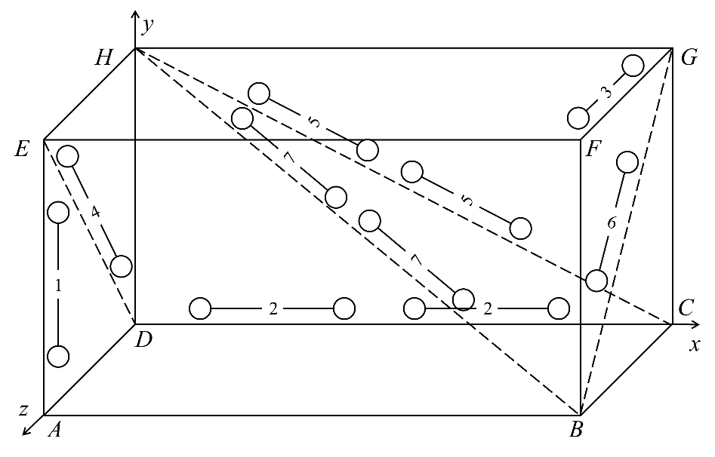

1 测量空间边的平行线（1, 2和3）；

2 在测量空间的侧面（4）、后面（5）和一个侧面（6）的一条对角线上；

3 在测量空间的一条体对角线（7）上。

1. 球棒的推荐排列

对于所有测量位置，用定半径拟合法，拟合所有球心位置。计算球棒在每个位置的球心距，球心距测量示值误差，是测量值与被测长度校准值之差。

 ()

取各位置中绝对值最大者，作为球心距示值误差的测量结果：

 ()

式中：

*i——*位置的序号，

用于大尺寸拼接测量的三维测量系统的测量精度由球心距测量示值误差表征。

* + 1. 校准装置

校准采用标准球棒应由陶瓷、钢、铝或其他刚性材料制成。标准球棒球心距不小于1000mm，球径误差优于±2µm，球心距误差优于±5µm。

* + 1. 校准条件
       1. 环境条件

环境条件，包括环境的振动，背景光、环境温度及其均匀性、变化率等，应在不确定度评定中进行考虑。同时，不应有影响测量的其他环境因素。

* + - 1. 校准用软件

1. 校准过程中应使用设备的配套（数据采集和数据处理）软件。
2. 设定图像采集处理的点间距、快门时间、稀疏点云参数、剔除率、拟合算法等。
   1. 需要稀疏点云时，应按照使用说明书进行。如果制造商未规定这些参数，则不考虑稀疏点云。
   2. 剔除率设定为0.3%。
   3. 除厂商明确规定外，拟合算法推荐采用最小二乘法。
      1. 校准方法
         1. 校准前准备

校准前作如下准备：

1. 清洁结构光三维测量系统和标准器，不应有影响校准操作的多余物；
2. 结构光三维测量系统的配置与安装；
3. 对操作模式进行设置，包括照明的类型和亮度、测量范围、系统用传感器的类型、数量和分布等；
4. 结构光三维测量系统标定。
   * + 1. 校准步骤

校准步骤如下：

1. 结构光三维测量系统的启动/预热周期；
2. 将标准球棒按图1所示依次摆放7个位置；
3. 在每个位置，使用被校结构光三维测量系统测量标准球棒；
4. 根据获取的三维数据计算球心距测量示值误差。
   * 1. 测量不确定度

按要求进行校准时,球棒标准器校准法的测量不确定度优于被测仪器球心距测量示值误差的1/3。

* 1. 激光跟踪仪校准法
     1. 校准原理

在测量空间内布置球面靶标，利用激光跟踪仪对球面靶标中心点位置进行测量。激光跟踪仪安装在球面靶标中心点连线位置的一端，调整出光中心到球面靶标中心线位置，测量球面靶标球心坐标，作为参考点。

球心距测量示值误差应在大尺寸拼接测量系统空间测量范围内的7个不同方位（位置和方向）分别测量。建议按照图3所示的7个方位上分别布置4个球面靶标，共布置28个球面靶标，其分布范围应至少覆盖测量空间对应方向长度的80%。

1. 测量空间的不同方向

|  |  |  |
| --- | --- | --- |
| **序号** | **在测量空间的方向** | **必需或****默认** |
| 1 | 沿测量空间对角线，从(1, 0, 0)到(0, 1, 1) | 必需 |
| 2 | 沿测量空间对角线，从(1, 1, 0)到(0, 0, 1) | 必需 |
| 3 | 沿测量空间对角线，从(0, 1, 0)到(1, 0, 1) | 必需 |
| 4 | 沿测量空间对角线，从(0, 0, 0)到(1, 1, 1) | 必需 |
| 5 | 平行于空间拼接测量范围的轴线，从(0, 1/2, 1/2)到(1, 1/2, 1/2) | 默认 |
| 6 | 平行于空间拼接测量范围的轴线，从(1/2, 0, 1/2)到(1/2, 1, 1/2) | 默认 |
| 7 | 平行于空间拼接测量范围的轴线，从(1/2, 1/2, 0)到(1/2, 1/2, 1) | 默认 |

1. 表中参数基于假设大尺寸拼接测量系统空间测量范围的对角坐标假设为(0, 0, 0)和(1, 1, 1)。

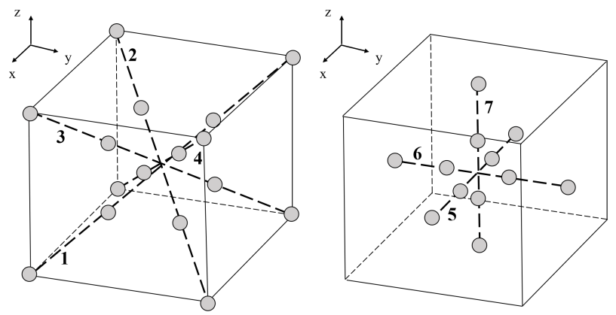

1 沿测量空间的体对角线方向布置（1、2、3和4），每个方向均匀布置4个球面靶标，长度不小于体对角线的80%；

2 沿测量空间边的平行方向布置（5、6和7），每个方向均匀布置4个球面靶标，长度不小于边的80%。

1. 球面靶标的推荐排列

拼接测量得到每个球面靶标表面三维点云，用定半径拟合法，拟合所有球心位置，每个方位上分别取靠近测量空间边缘的一对球面靶标和靠近测量空间中心的一对球面靶标计算出2组球心距。在7个方位上，共计算出*n=*14组球心距。以激光跟踪仪测得的球心距为参考，球心距示值误差是测量值与参考值之差。

 ()

取最大值作为球心距示值误差的测量结果：

 ()

式中：

*i——*位置的序号，。

用于大尺寸拼接测量的三维测量系统的测量精度由球心距测量示值误差表征。

* + 1. 校准装置

在测量空间内布置28个球面靶标，球面靶标分布范围至少能够覆盖标称测量空间每条边长的80%。使用激光跟踪仪测得的球面靶标球心坐标作为校准用参考。球面靶标球心与光学中心之间的误差不大于0.003 mm。

* + 1. 校准条件
       1. 环境条件

环境条件，包括环境的振动，背景光、环境温度及其均匀性、变化率等，应在不确定度评定中进行考虑。同时，不应有影响测量的其他环境因素。

* + - 1. 校准用软件

1. 校准过程中应使用设备的配套（数据采集和数据处理）软件。
2. 设定图像采集处理的点间距、快门时间、稀疏点云参数、剔除率、拟合算法等。
   1. 需要稀疏点云时，应按照使用说明书进行。如果制造商未规定这些参数，则不考虑稀疏点云。
   2. 剔除率设定为0.3%。
   3. 除厂商明确规定外，拟合算法推荐采用最小二乘法。
      1. 校准方法
         1. 校准前准备

校准前作如下准备：

1. 清洁结构光三维测量系统和标准器，不应有影响校准操作的多余物；
2. 结构光三维测量系统的配置与安装；
3. 对操作模式进行设置，包括照明的类型和亮度、测量范围、系统用传感器的类型、数量和分布等；
4. 结构光三维测量系统标定；
5. 将球面靶标按图2所示依次摆放28个位置处，利用激光跟踪仪获取球心距。
   * + 1. 校准步骤

校准步骤如下：

1. 结构光三维测量系统的启动/预热周期；
2. 使用被校结构光三维测量系统测量在7个方位上测量28个球面靶标；
3. 根据获取的三维数据计算球心距测量示值误差。
   * 1. 测量不确定度

按要求进行校准时,激光跟踪仪校准法的测量不确定度优于被测仪器球心距测量示值误差的1/3。用于大尺寸拼接测量的结构光三维测量系统校准结果的测量不确定度评定示例见附录A。

* 1. 校准结果

经校准的结构光测量系统出具校准证书，校准证书应符合JJF1071—2010中5.12的要求，其中校准结果及其不确定度部分列出校准方法及数据，并注明测量环境（温度、湿度、振动）、测量时间、测量人员、点间距、快门时间、稀疏点云参数、删除点的比例、拟合算法、使用软件的生产商和版本号等必要信息。

* 1. 复校时间间隔

使用者根据实际使用情况决定复校时间间隔。建议复校间隔一般不超过1年。

2. （资料性）  
   激光跟踪仪球心距测量示值误差不确定度评定示例

测量模型：

 (A.1)

式中：

——结构光三维测量系统拼接测量得到的第*i*个球心距，mm；

——激光跟踪仪测量得到的第*i*个球心距，mm。

不确定度来源分析：

* 1. 结构光三维测量系统的重复性（A类评定）

通过10次重复测量固定目标点，计算单点坐标的标准偏差（表征系统随机误差）。示例值：（取点距离重心的最大值）

* 1. 激光跟踪仪测量误差（B类评定）

激光跟踪仪作为参考标准，其误差直接影响校准结果的可靠性。校准证书给出其同向扩展不确定度示例值：，标准不确定度为：

 (A.2)

* 1. 球面靶标光学中心误差（B类评定）

球面靶标球心与光学中心之间存在误差，影响校准结果的可靠性。校准证书给出其最大偏差示例值：0.003 mm（假设均匀分布），标准不确定度为：

 (A.3)

* 1. 温度波动影响（B类评定）

温度变化示例值：±2°C，被测物体与设备材料膨胀系数示例值：=11.5×10-6/℃，测量距离示例值：*L*=0.5m时，长度变化：

 (A.4)

假设均匀分布，标准不确定度：

 (A.5)

合成标准不确定度：

 (A.6)

取包含因子k=2（置信概率约95%），扩展不确定度为：

 (A.7)

